FICHE DE JEU

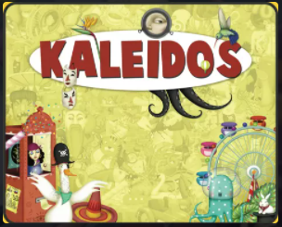 | Kaléidos
 | Editeur : Cocktail Games (2016)  Distributeur : Novalis | Auteur(s) :  Angelo Zucca  Elena Prette  Marianna Fulvi  Spartaco Albertarelli  Illustrateur(s): Elena Prette  Kenji Paolo  Marianna Fulvi | Nombre de joueurs :  de 2 à 4  Mise en place : 5 min  Durée : 45min | Prix : 46€
Intelligence principale | Linguistique : vocabulaire  Discrimination visuelle - concentration
Intelligences secondaires | Naturaliste
ESAR  (facette F facultative) | - Jeu de langue (A410)  - Images mentales (B202)  - Pensée représentative (B203)  - Discrimination visuelle (C302)  - Mémoire visuelle (C307)  - Créativité productive (C317)  - Jeu compétitif (D301)  - Mémoire orthographique (E401)  - Connaissance personnelle (F401)  - Reconnaissance sociale (F402)
Compétences | Vocabulaire – Expression – Orthographe
 | Ressources nécessaires (vocabulaire – écoute – entraide)
Support vidéo – la règle | https://www.yout-ube.com/watch?v=GqXKV5prLV0
Contenu de la boite | - 20 fiches illustrées recto-verso (5 x 4 fiches identiques)  - 4 chevalets porte-fiches (3 pièces par chevalet)  - 24 cartes alphabet  - 1 bloc de feuilles + 4 crayons  - 1 sablier (1 min)
Règle | Voir farde ou  https://cdn.1j1ju.com/medias/bb/9c/09-kaleidos-regle.pdf
But du jeu | Pendant la durée d’écoulement du sablier, les joueurs doivent repérer dans l’illustration le plus grand nombre possible de mots ayant pour initiale la lettre retournée et les écrire. Ce jeu d’observation et de discrimination visuelle propose des fiches illustrées comportant une multitude d’éléments parmi lesquels les joueurs cherchent à identifier ceux dont les noms commencent par la lettre imposée.
Intérêts didactiques | Vocabulaire – Champs lexicaux  Collaboration – coopération
Propositions d’adaptation | – Choisir certaines lettres de l’alphabet plus faciles pour trouver des mots.  – Jouer dans une langue étrangère.  ADAPTATIONS DU MATÉRIEL  – Retirer le sablier ou allonger la durée du temps pour permettre à tous de trouver plusieurs mots.  – En arts plastiques (peintures, collages variés, etc.), créer de nouvelles planches.  - Possibilité de projeter le tableau sélectionné pour une participation d’un plus grand nombre.  ADAPTATIONS DES RÈGLES  – Faire jouer en équipe pour permettre une plus grande émulation et éviter de mettre des élèves en difficulté.  – Définir l’emplacement de la lettre à trouver dans le mot : à la fin, dans une syllabe, ou pas présente.  – Le jeu se prête très bien aux modes en équipes ou coopératif.  – Chaque équipe choisit secrètement une planche et la fait deviner à l’autre en leur proposant des mots trouvés sur cette planche.  PROLONGEMENTS  – Nuage de mots  – Vocabulaire : classement, explicitation des mots trouvés, expression écrite ou orale à partir des mots trouvés (improvisée ou non, seul(e) ou en groupe).
Mécanismes ludiques | 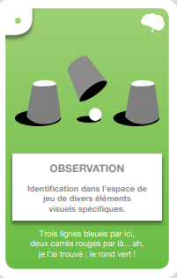
Pitch | Observez, notez et gagnez ! Choisissez tout d’abord un des dix tableaux originaux, retournez une carte « lettre » ainsi que le sablier. Repérez dans l'illustration le plus de mots dont la lettre initiale correspond à la lettre retournée.  Notez secrètement les mots trouvés, puis dévoilez vos listes respectives une fois le sablier écoulé. On procède alors au décompte des points de la manche. Les mots proposés par plusieurs joueurs rapportent 1 point alors que les mots proposés par un seul participant ont une valeur de 3 points.
Jeux rencontrant le même objectif | Unanimo

